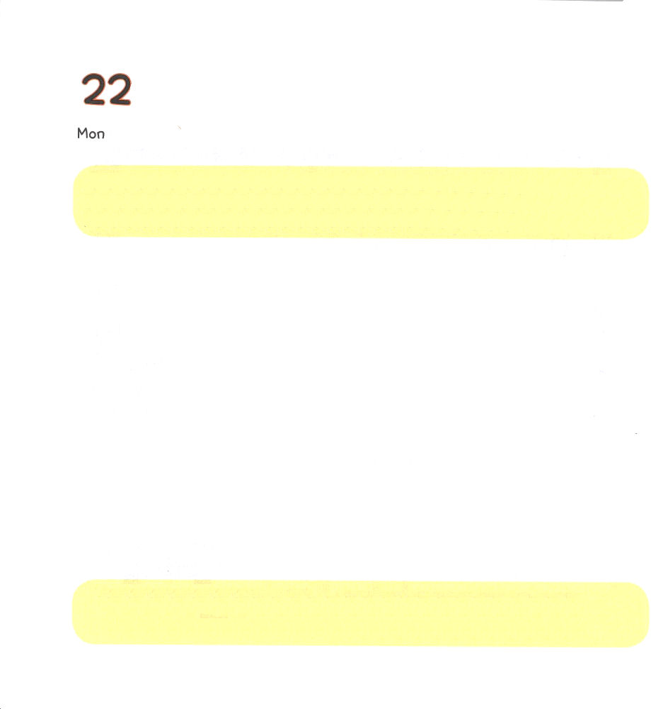

げつようび
にち

ローマ10:1～21
そのように、はくことからまり、くことは、キリストについてのみことばによるのです。でも、こうねましょう。「はたしてらはこえなかったのでしょうか。」むろん、そうではありません。「そのはにきり、そのことばはのてまでいた。」 (17～18)

しんこうは どこから うまれるのでしょう。
「しんこうは きくことから うまれます」
なにを きけば しんこうが うまれるのでしょう。
「イエス・キリストの みことばを ききましょう」
それなら わたしは どのように キリストの みことばを
きかなければ なりませんか。
きょうかいや おうち、 いつ どこででも
かみさまの みことばを きくことが できます。
しんこうで みことばを うけて、 かんしゃで いのって
よろこびんで れいはいを ささげましょう。

あいの かみさま！ みことばが きこえて しんじられますように。
いのる レムナントに ならせてください。イエス・キリストの
おなまえに よって おいのりします。アーメン

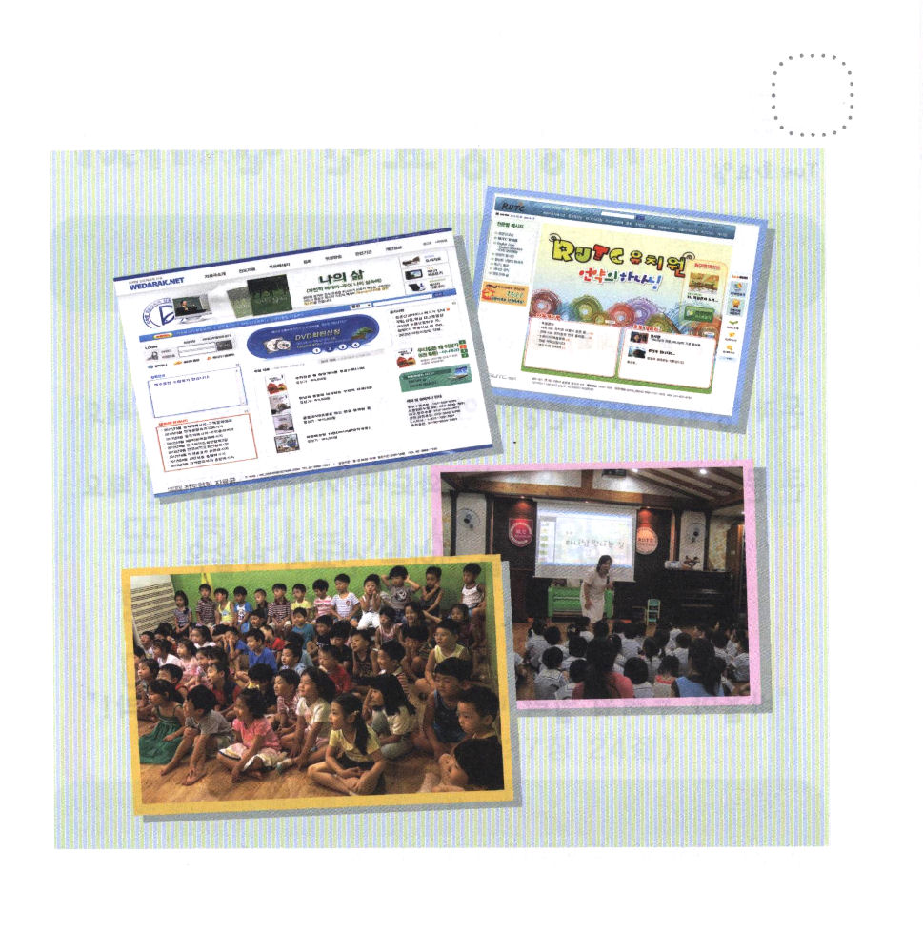
★イエス・キリストの みことばを きかせてくれる ところは
どこかな。えを みて みんなで はなしてみよう

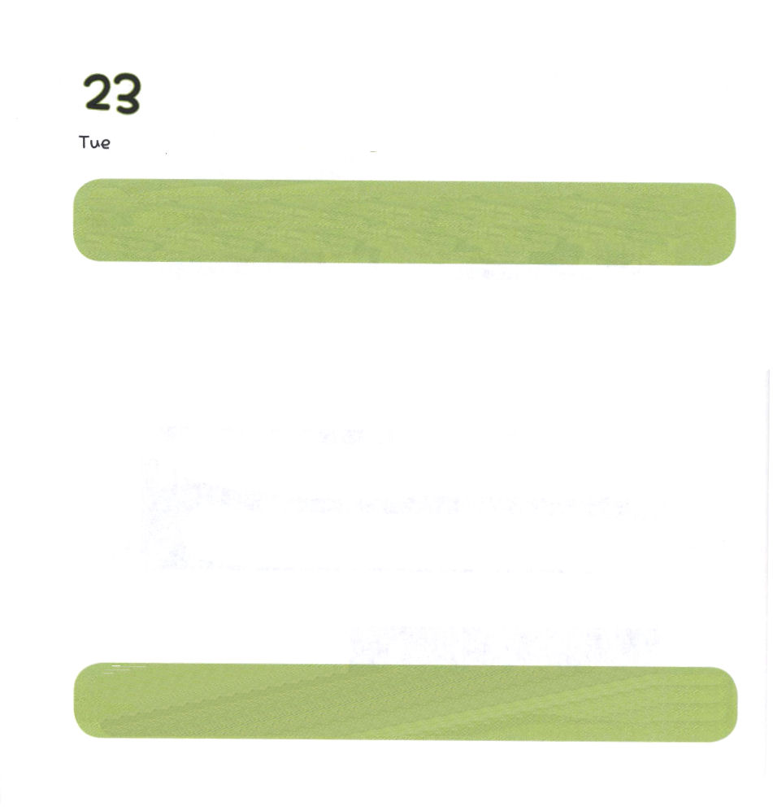

かようび
にち

27:24
こういました。「れてはいけません。パウロ。あなたはずカイザルのにちます。そして、はあなたとしているをみな、あなたにおえになったのです。」

おかねと めいよ、 ちしきと けんこうが あっても
ひとつが なければ だめです。
おおきな もんだいと おおくの くるしみが やってきても
ひとつだけを にぎれば よいのです。
かみさまの みことばを つたえる せんきょうし パウロは
いちばん じゅうような ひとつの ことを みつけました。
「パウロ、おそれては なりません。あなたは カイザルの
まえに たたなければ ならない！」

そうぞうしゅの かみさま！おうの まえで イエス・キリストを つたえる
ものとして わたしを えらんで くださって ありがとうございます。
かみさまが もちいられる よい レムナントと なるように じゅんび
させてください。イエス・キリストの おなまえに よって おいのりします。アーメン

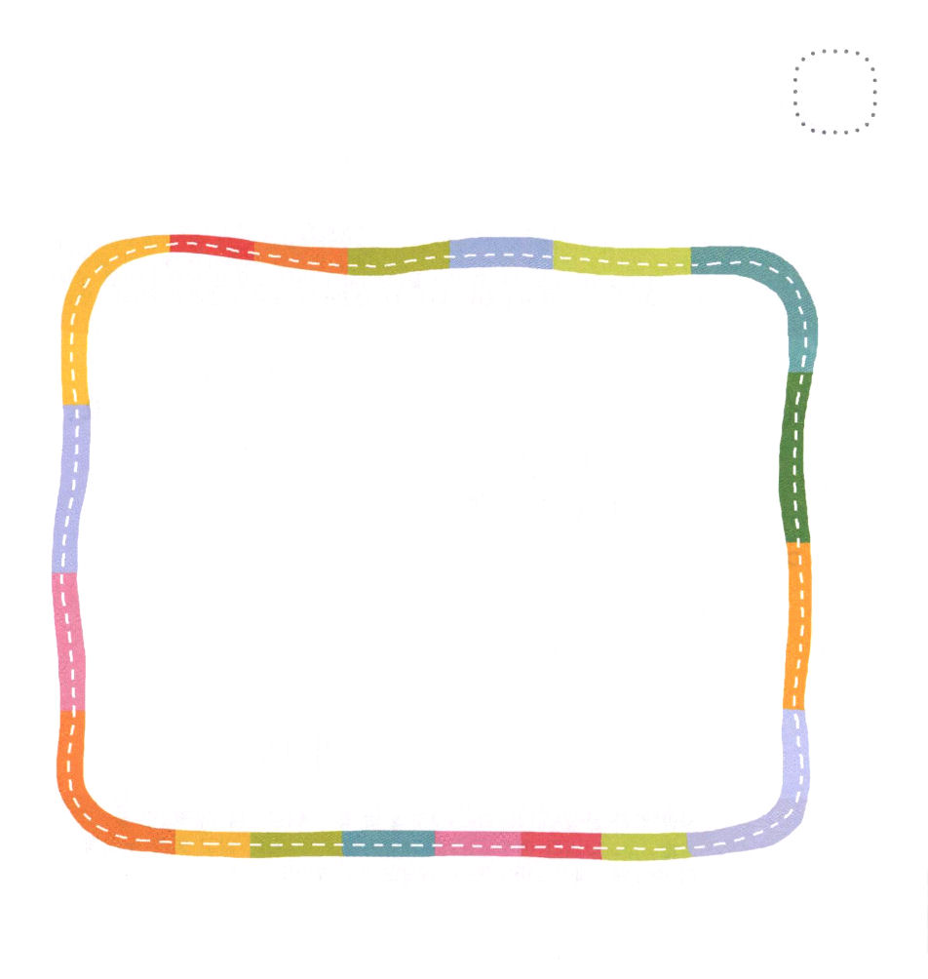
★レムナントは パウロのように この じだいの おうさまの
まえに たって イエス・キリストを あかしする ものです。
（ ）のなかに ただしい ことばを かいて きょうの
みことばを わたしの けいやくとして にぎりましょう。

おそれてはいけません。パウロ。
あなたは かならず
（ ）の まえに たちます。
そして、かみは あなたと
どうせんしている ひとびとを
みな、あなたに おあたえに
なったのです。

（しとのはたらき ２７しょう ２４せつ）

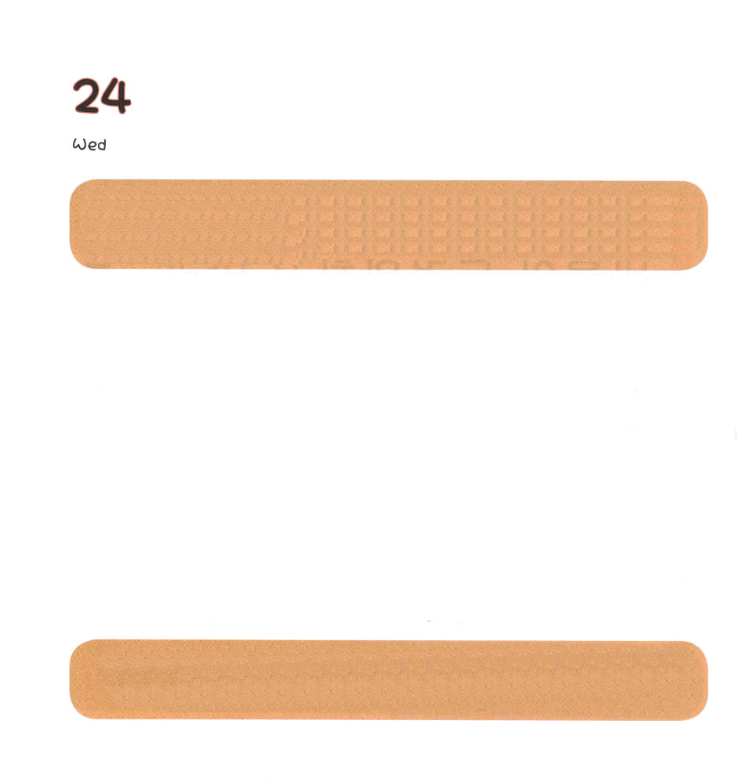

すいようび
にち

ハガイ2:1～9
あなたがたがエジプトからてたとき、わたしがあなたがたとんだにより、わたしのがあなたがたのでいている。れるな。まことに、のはこうせられる。しばらくして、もう、わたしはとと、ととをりかす。わたしは、すべての々をりかす。すべてののがもたらされ、わたしはこのをでたす。のはせられる。 (5～7)

このよの ひとは かみさまを しらなくても
しあわせに なれると いいます。
しかし、そうでは ありません。 かみさまを はなれると
だれも しあわせには なれません。
イエス・キリストだけが かみさまに あう たった ひとつの みちです。
イエス・キリストだけが このよの おうに なっている
サタンに うちかつ ことができます。
すべての つみと のろいを かいけつされた ただ ひとりの かたである
イエス・キリストを しっかりと にぎりましょう。

あいの かみさま。かみさまの ねがいが けいやくを にぎった わたし
から なされていくと しんじます。 まいにち イエス・キリストの
おくぎを もっと ふかく しって しんじて わかちあうことが
できますように。 イエス・キリストの おなまえに よって
おいのりします。アーメン

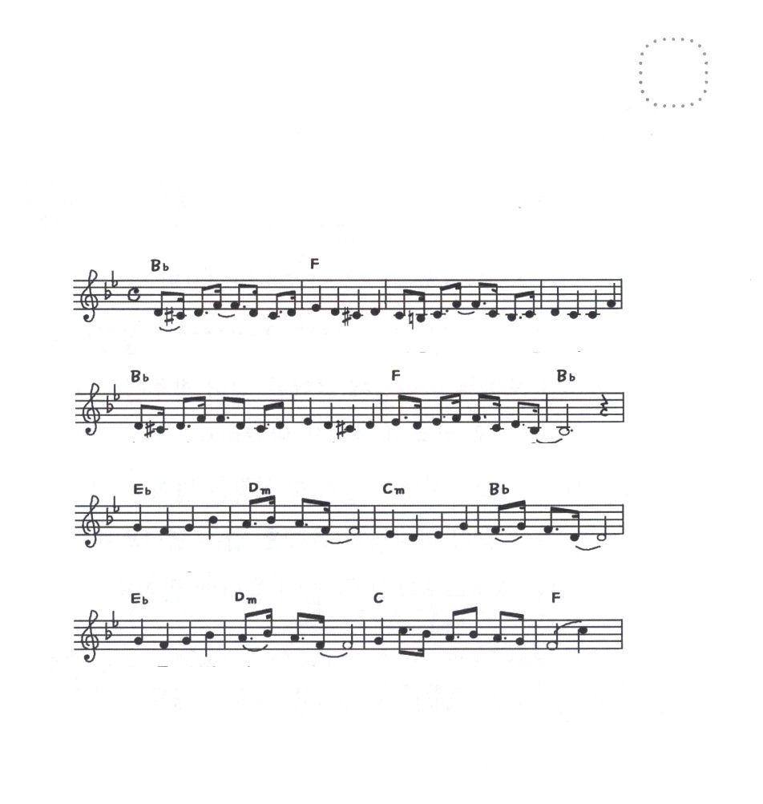
★イエスさまだけが キリストである という けいやくを
にぎった わたしたちは このよの ひかりです。
いっしょに さんび しましょう。

わたしたちは このよの ひかり

さくし、さっきょく：ヤン・ジョンミン

わた した- ちはよ のひかり わるいあ- くまは ゆうわくするけど

かみ さま- が くださったふくいんよにつた- え よう -

こ の よ は く ら く て - し ん こ う ない けど –

ひ と び と て - ら す- しんこうのこに なろ う -



もくようび
にち

6:6～8
それでは、にをったことをやみ、をめられた。そしてはせられた。「わたしがしたをのからしろう。をはじめ、やはうもの、のにるまで。わたしは、これらをったことをにうからだ。」しかし、ノアは、のにかなっていた。

ノアじだいの かみさまを はなれた ひとたちは、
じぶんかってに いきていました。
しかし ノアは かみさまの めぐみを うけて はこぶねを つくり
ぜんせかいが すくわれました。
いまの じだいも ノアじだいと おなじだと
せいしょは いっています。
ノアのように かみさまの めぐみを うけた レムナントは
イエス・キリストの はこぶねの なかに はいっています。

めぐみの かみさま！ ノアに めぐみを くださったように
わたしにも すくいの めぐみを くださって ありがとうございます。
わたしを とおして くらやみが いっぱいな このよに ふくいんが
あかしされますように。イエス・キリストの おなまえによって
おいのりします。アーメン

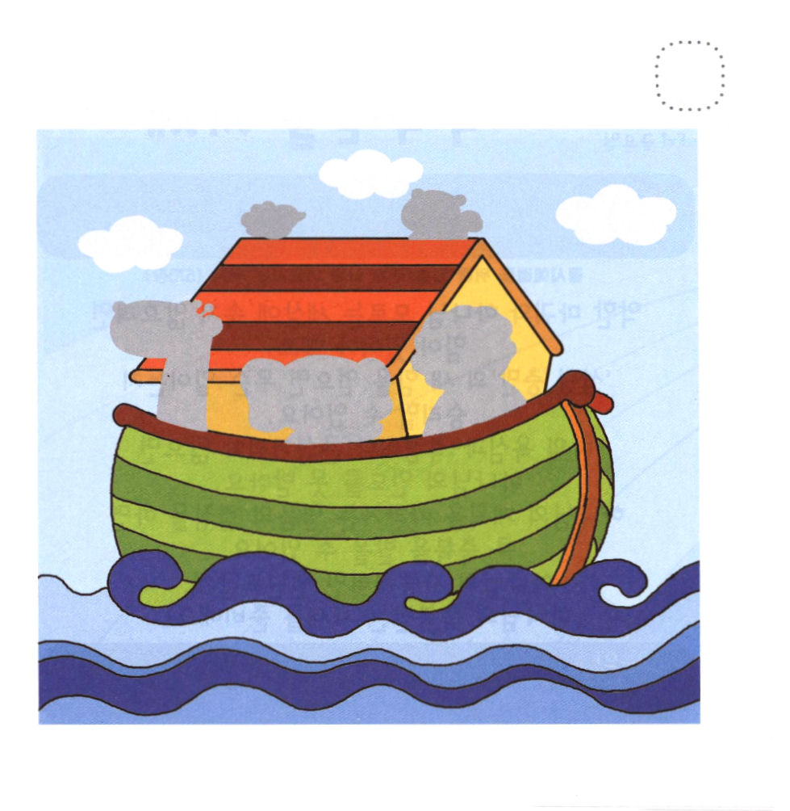
★かみさまの めぐみを うけた ノアが つくった
はこぶねが みずの うえを ただよって います。
つぎの ページから えを きりぬいて あうところに
はりましょう。

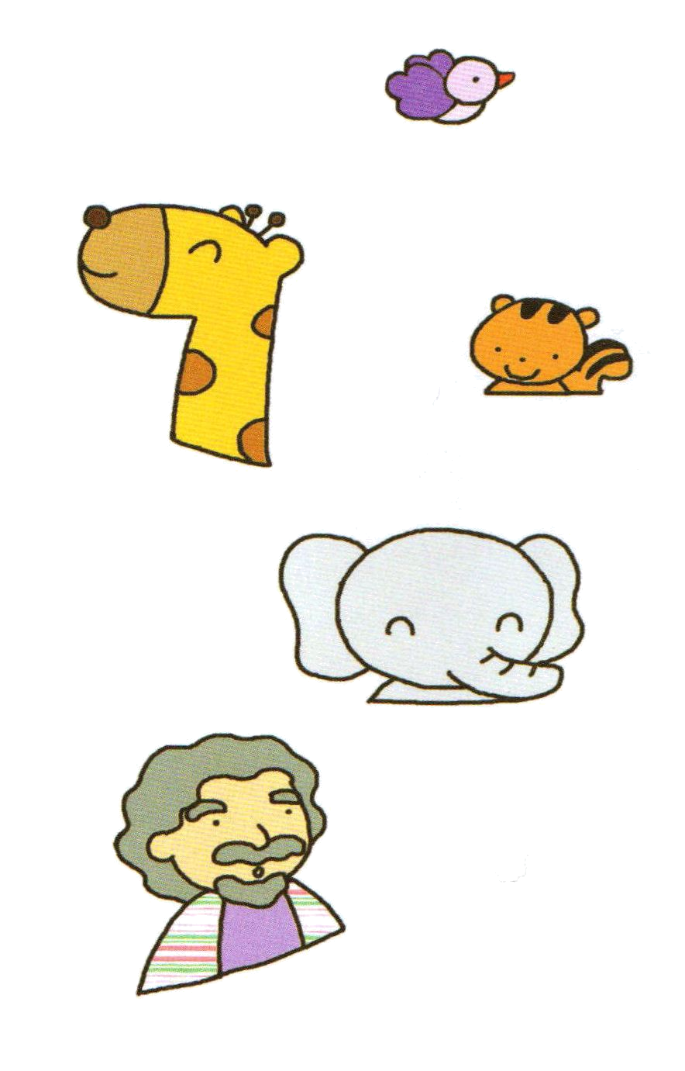


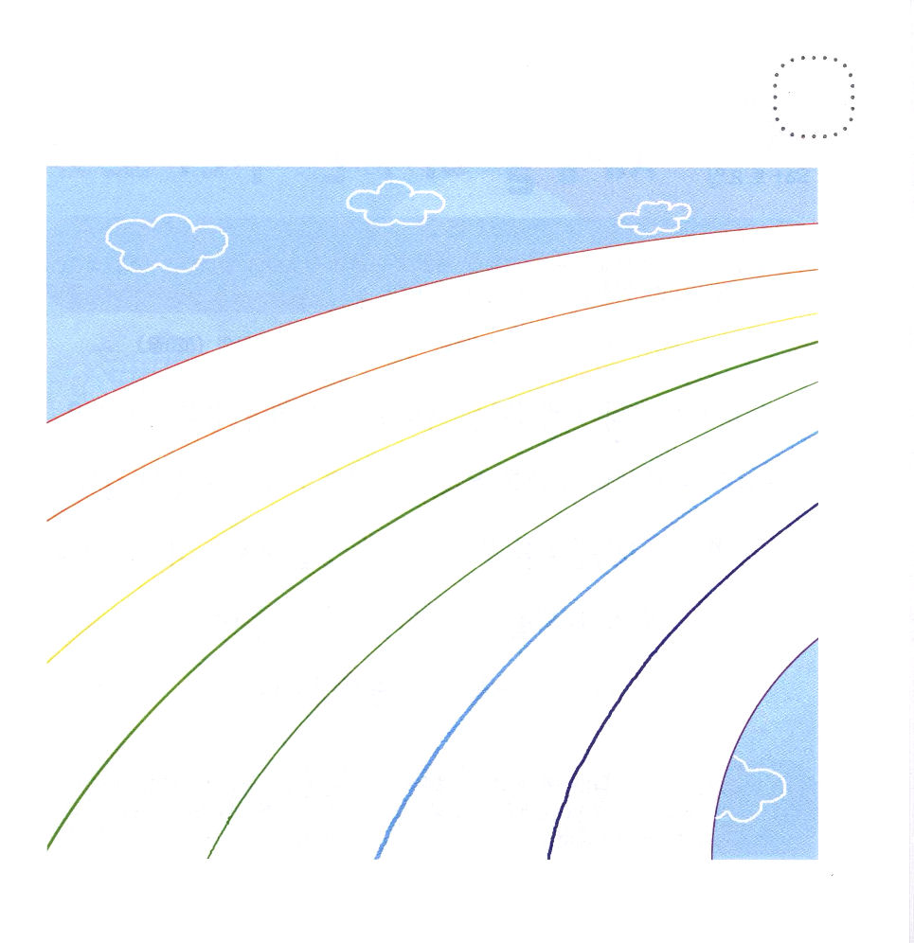
きんようび
にち

12:1～2
はアブラムにせられた。「あなたは、あなたのまれ、あなたののをて、わたしがすへきなさい。そうすれば、わたしはあなたをいなるとし、あなたをし、あなたのをいなるものとしよう。あなたのはとなる。

わるい あくまと かみさまを しらない このよに だまされない
ようにするには ちからが なければなりません。
「せいれいの みたし」の あたらしい ちからを うければ
どんな ことであっても しょうり することが できます。
わたしの わがままと しんぱいや なやみが おおいと
かみさまの みちびきを うけることが できません。
かみさまの けいかくに したがっていく しんこうの けっていを
するなら おおきな しゅくふくを うけることが できます。
かみさまが じまんされる レムナントらしく
かみさまの しゅくふくを うける しせいを じゅんびしましょう！

あいの かみさま！ きょうも かみさまの こどもである みぶんと
けんいを あじわう しゅくふくされた いちにちを おくらせて
ください。イエス・キリストの おなまえに よって おいのりします。
アーメン

★７いろの にじに かみさまが くださった しゅくふくが
かいて あります。 じの いろに あわせて いろを
ぬりながら かみさまが くださった ７つの しゅくふくを
もういちど かくにん しましょう。

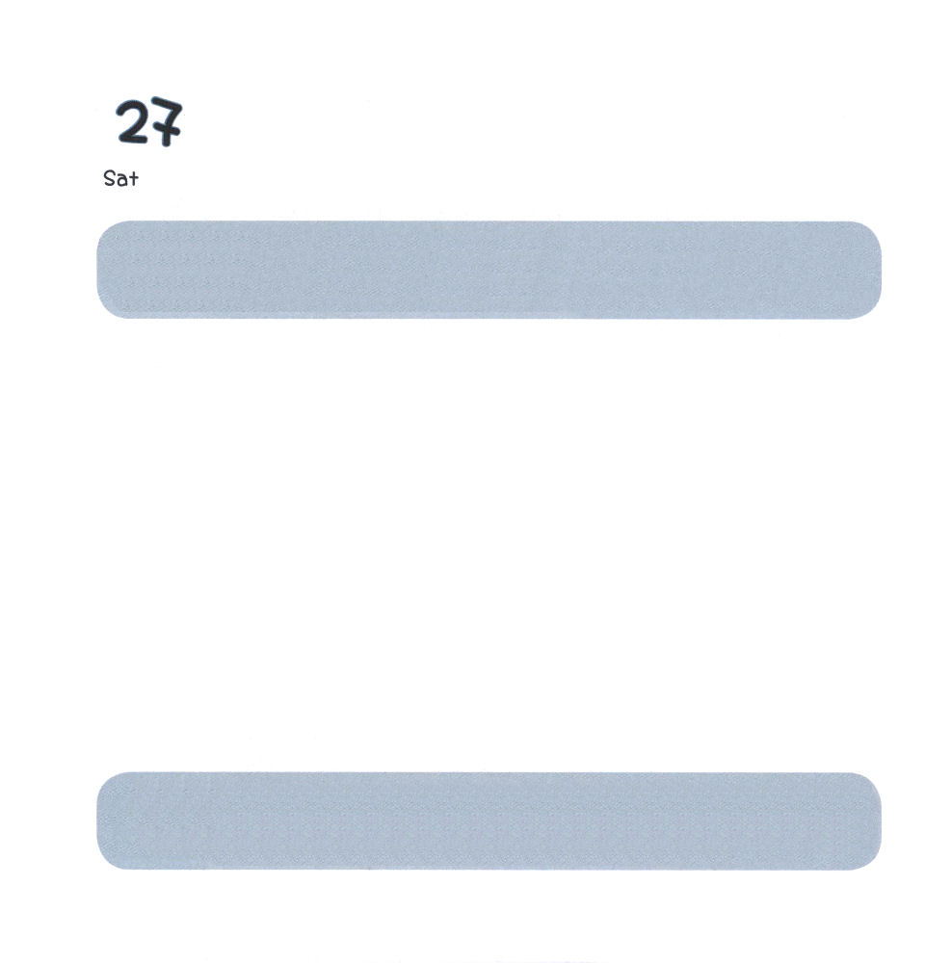
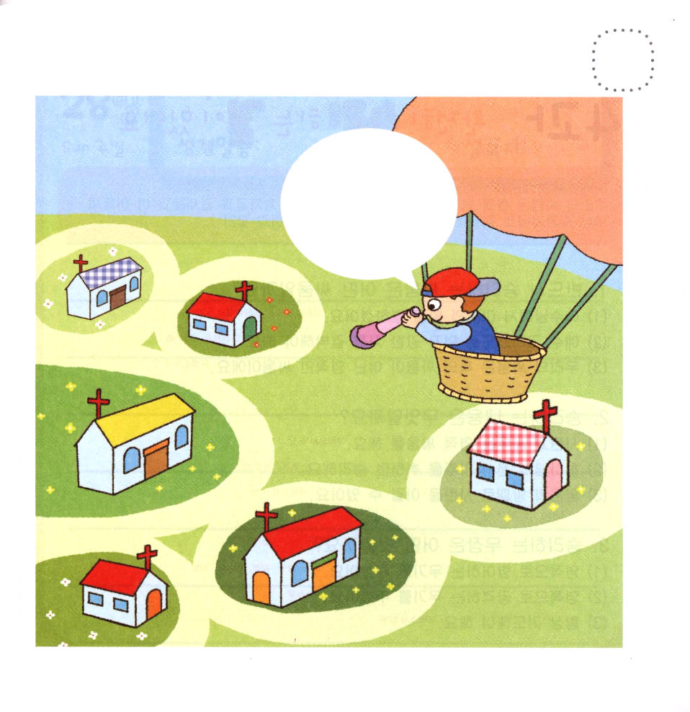

どようび
にち

ハガイ2:1～9
こののこれからのは、のものよりまさろう。のはせられる。わたしはまた、このにをえる。――ののげ―― (9)

わたしたちの きょうかいは ちいきに はたらく くらやみの
ちからを くだく けいさつしょの ようです。
わたしたちの きょうかいは サタンの ぶんかを
ふくいんの ぶんかに いやす びょういんの ようです。
わたしたちの きょうかいは せかいふくいんかの ために
ひつような ことを まなぶ がっこうの ようです。
わたしたちの きょうかいの ために いのる わたしは！
みらいの じゅうしょくしゃ レムナントです。

あいの かみさま！ わたしたちの きょうかいが ちいきと みんぞくと
せかいに ふくいんを つたえる すてきな きょうかいに なります
ように。きょうかいを もっと あいして、 きょうかいに つかえる
レムナントに ならせて ください。イエス・キリストの おなまえによって おいのりします。アーメン

★ふきだしの せつめいを みて わたしたちの きょうかいを
さがしましょう。

わたしたちの
きょうかいは
やねが あかくて
にわに きいろい
はなが さいて
います。

